VABILO NA ORATORIJ V ŠENTJANŽU



od 25. – 29.avgusta 2014

»Na tvojo besedo« –

je geslo letošnjega oratorija,

ki bo v župniji Šentjanž

potekal **od 25. do 29. avgusta 2014.**

Letos nas bo v skupnem druženju, igrah, molitvi in pesmi povezoval Peter,

ki je bil ribič, apostol in kasneje tudi prvi papež.

Animatorji se že pridno pripravljajo, da bo naš oratorij pester,

zabaven in zanimiv.

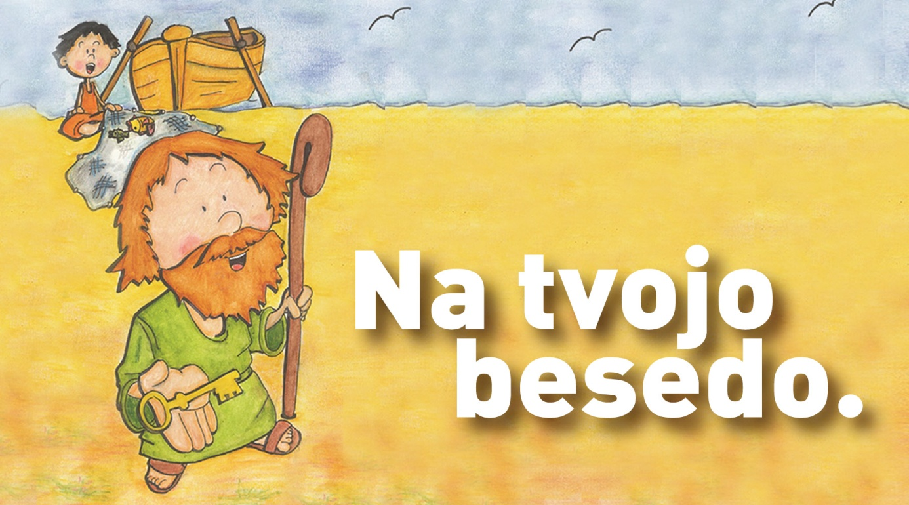

Starši, naj bo tudi Vaš otrok del našega oratorija in naj skupaj z nami odkriva življenje svetega Petra.

Prijave na telefon:: **040 830 738** (Sonja)